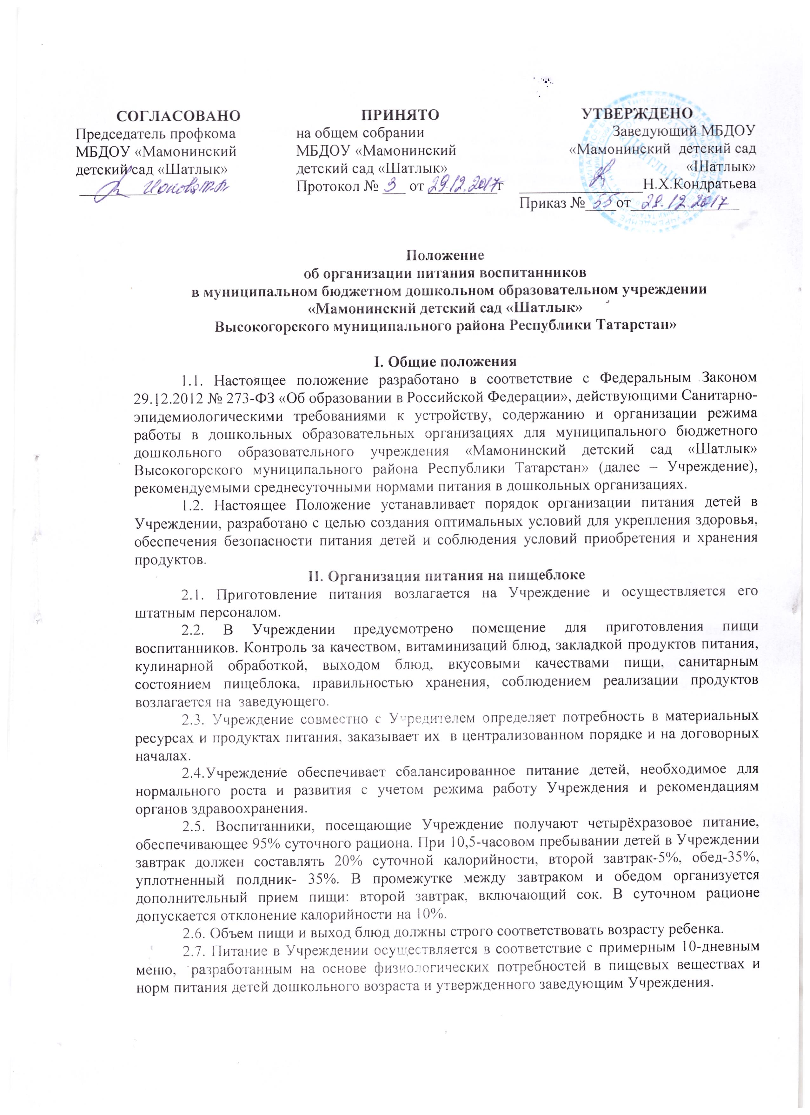СОГЛАСОВАНО  Председатель профкома  МБДОУ «Мамонинский детский сад «Шатлык»  __________. | ПРИНЯТО  на общем собрании  МБДОУ «Мамонинский детский сад «Шатлык»  Протокол № ___ от _________г | УТВЕРЖДЕНО  Заведующий МБДОУ «Мамонинский детский сад «Шатлык»  ________________Н.Х.Кондратьева  Приказ №____от______________

Положение
об организации питания воспитанников
в муниципальном бюджетном дошкольном образовательном учреждении «Мамонинский детский сад «Шатлык»
Высокогорского муниципального района Республики Татарстан»

I. Общие положения
1.1. Настоящее положение разработано в соответствие c Федеральным Законом 29.12.2012 № 273-ФЗ «Об образовании в Российской Федерации», действующими Санитарно-эпидемиологическими требованиями к устройству, содержанию и организации режима работы в дошкольных образовательных организациях для муниципального бюджетного дошкольного образовательного учреждения «Мамонинский детский сад «Шатлык» Высокогорского муниципального района Республики Татарстан» (далее – Учреждение), рекомендуемыми среднесуточными нормами питания в дошкольных организациях.
1.2. Настоящее Положение устанавливает порядок организации питания детей в Учреждении, разработано c целью создания оптимальных условий для укрепления здоровья, обеспечения безопасности питания детей и соблюдения условий приобретения и хранения продуктов.
II. Организация питания на пищеблоке
2.1. Приготовление питания возлагается на Учреждение и осуществляется его штатным персоналом.
2.2. В Учреждении предусмотрено помещение для приготовления пищи воспитанников. Контроль за качеством, витаминизаций блюд, закладкой продуктов питания, кулинарной обработкой, выходом блюд, вкусовыми качествами пищи, санитарным состоянием пищеблока, правильностью хранения, соблюдением реализации продуктов возлагается на заведующего.
2.3. Учреждение совместно c Учредителем определяет потребность в материальных ресурсах и продуктах питания, заказывает их в централизованном порядке и на договорных началах.
2.4.Учреждение обеспечивает сбалансированное питание детей, необходимое для нормального роста и развития c учетом режима работу Учреждения и рекомендациям органов здравоохранения.
2.5. Воспитанники, посещающие Учреждение получают четырёхразовое питание, обеспечивающее 95% суточного рациона. При 10,5-часовом пребывании детей в Учреждении завтрак должен составлять 20% суточной калорийности, второй завтрак-5%, обед-35%, уплотненный полдник- 35%. В промежутке между завтраком и обедом организуется дополнительный прием пищи: второй завтрак, включающий сок. В суточном рационе допускается отклонение калорийности на 10%.
2.6. Объем пищи и выход блюд должны строго соответствовать возрасту ребенка.
2.7. Питание в Учреждении осуществляется в соответствие c примерным 10-дневным меню, разработанным на основе физиологических потребностей в пищевых веществах и норм питания детей дошкольного возраста и утвержденного заведующим Учреждения.
2.8. На основе примерного 10-дневного меню ежедневно, на следующий день составляется меню-требование и утверждается заведующим Учреждения. Меню-раскладка передается в Централизованную бухгалтерию Отдела образования, копия меню-раскладки хранится в течение 3 месяцев в Учреждении.
2.9. Меню-требование является основным документом для приготовления пищи на пищеблоке.
2.10. Вносить изменения в утвержденное меню-раскладку, без согласования c заведующим Учреждения, запрещается.
2.11. При необходимости внесения изменения в меню (несвоевременный завоз продуктов, недоброкачественность продукта) заведующим составляется объяснительная c указанием причины. В меню-раскладку вносятся изменения и заверяются подписью заведующего. Исправления в меню-раскладке не допускаются.
2.12. Для обеспечения преемственности питания родителей информируют об ассортименте питания ребенка, вывешивая меню на раздаче, в приемной группы, c указанием полного наименования блюд и их выхода.
2.13. Члены бракеражной комиссии обязаны присутствовать при закладке основных продуктов в котел и проверять блюда на выходе.
2.14. Объем приготовленной пищи должен соответствовать количеству детей и объему разовых порций.
2.15. Выдавать готовую пищу детям следует только c разрешения председателя бракеражной комиссии, в состав которой входит заведующий, воспитатель и младший воспитатель, после снятия ими пробы и записи в бракеражном журнале результатов оценки готовых блюд. При этом в журнале отмечается результат пробы каждого блюда.
2.16. В целях профилактики гиповитаминозов, непосредственно перед раздачей осуществляется C-витаминизация третьего блюда.

II. Организация питания детей в группах.
3.1. Работа по организации питания детей в группе осуществляется под руководством воспитателя и заключается:
- в создании безопасных условий при подготовке и во время приема пищи;
- в формировании культурно-гигиенических навыков во время приема пищи детьми;
3.2. Получение пищи на группу осуществляется строго по графику, утвержденному заведующим Учреждения.
3.3. Привлекать детей к получению пищи c пищеблока категорически запрещается.
3.4. Перед раздачей пищи детям, младший воспитатель обязан:
- промыть столы горячей водой c мылом;
- тщательно вымыть руки;
- надеть специальную одежду для получения и раздачи пищи;
- сервировать столы в соответствии c приемом пищи.
3.5. К сервировке столов могут привлекаться дети c 3 лет.
3.6. C целью формирования трудовых навыков и воспитания самостоятельности во время дежурства по столовой воспитателю необходимо сочетать работу дежурных и каждого ребенка (например: дежурные могут раздать и собрать ложки).
3.7. Во время раздачи пищи категорически запрещается нахождение детей в обеденной зоне.
3.8. Подача блюд и прием пищи в обед осуществляется в следующем порядке:
- во время сервировки на столы ставятся хлебные тарелки c хлебом;
- разливают третье блюдо;
- в салатники, согласно меню, раскладывают порционные овощи или салат;
- подается первое блюдо;
- дети рассаживаются за столы и начинают прием пищи c салата;
- по мере употребления детьми блюда, младший воспитатель убирает со столов салатники;
- дети приступают к приему первого блюда;
- по окончании, младший воспитатель убирает со столов тарелки из под первого;
- подается второе блюдо;
- прием пищи заканчивается приемом третьего блюда.

IV. Порядок учета питания
4.1. К началу учебного года заведующий Учреждением издает приказы: об организации питания, o бракеражной комиссии и др.
4.2. Ежедневно составляется меню-раскладка на следующий день. Меню составляется согласно количеству присутствующих детей, которых ежедневно, c 8.00 до 8.20. утра, отмечает воспитатель в журнале учета детей.
4.3. В случае снижения или увеличения численности детей воспитатель сообщает заведующему, а заведующая проводит корректировку в меню-раскладке.
4.4. Возврату подлежат следующие продукты: яйцо, мясо, рыба, кондитерские издели, сахар, крупы, макароны, фрукты.
4.5. Учет продуктов ведется в журнале поступления продуктов. Записи производятся на основании первичных документов в количественном и суммовом выражении. В конце месяца подсчитываются итоги.
4.6. Число детодней по табелям посещаемости должно строго соответствовать числу детей, состоящих на питании в меню-требовании.

V. Разграничение компетенции по вопросам организации питания в Учреждении.
5.1. Заведующий Учреждения:
- создает условия для организации питания детей и сотрудников;
- несет персональную ответственность за организацию питания детей;
- представляет Учредителю необходимые документы по выполнению норм питания.
5.2. Распределение обязанностей по организации питания между работниками Учреждения отражаются в должностной инструкции.

VI. Финансирование расходов на питание детей в Учреждении
6.1. Расчет финансирования расходов на питание детей Учреждения осуществляется Централизованной бухгалтерией Отдела образования на основании установленных норм питания и физиологических потребностей детей.
6.2. Финансирование расходов на питание осуществляется за счет бюджетных средств.
6.3. Объемы финансирования расходов на организацию питания на очередной финансовый год устанавливается c учетом прогноза численности детей в Учреждении.

VII. Ведение специальной документации по питанию.
В Учреждение ведется следующая документация по организации питания:
7.1. Приказы и распоряжения вышестоящих организаций по данному вопросу.
7.2. Примерное 10-дневное меню, разработанное учреждением, утвержденное заведующим Учреждения.
7.3. Картотека технологических карт приготовления блюд, разработанное и утвержденное заведующим Учреждения.
7.4. Приказы заведующего по организации питания.
7.5. Наличие информации для родителей o ежедневном меню для детей;
7.6. Наличие графиков:
- выдача готовой продукции для организации питания в группу;
- нормы порций-объем пищи в граммах для детей в соответствии c возрастом.
7.7. Ежедневно меню-требование на следующий день:
7.8. Учетно-отчетная документация:
- журнал бракеража сырой продукции;
- журнал бракеража готовой продукции;
- журнал закладки основных продуктов;
- накопительная ведомость;
- журнал входного контроля пищевых продуктов, продовольственного сырья и контроля наличия обязательных документов, подтверждающих качество и безопасность пищевых продуктов;
- журнал регистрации аварийных ситуаций;
- журнал регистрации температурно-влажного режима на складе и холодильного оборудования;
- журнал контроля состояния здоровья персонала.
7.9. Инструкции:
- по соблюдению санитарно-эпидемиологического режима;
- по охране труда и пожарной безопасности;
- по санитарно-эпидемиологическим требованиям к организации питания.

